附件2：
山东省教育厅高校毕业生就业网
网上签约明白纸
（师范类拟选调人员）

A、省内院校师范类毕业生
1.学生登录“山东省教育厅高校毕业生就业网”（gxjy.sdei.edu.cn）或“山东就业创业导航”微信平台；
2.学生填写简历并且生成简历；
3.学生在“山东省教育厅高校毕业生就业网” “职位搜索”栏目下的二级栏目“按单位搜索”或“职位搜索”搜索到所需的职位→点击招聘职位名称→发送简历，或者单位在人才搜索中搜索学生→发送签约邀请，或者发送面试通知；或在“山东就业创业导航”微信平台学生界面首页点击“最新招聘职位”根据相关条件搜索职位→点击招聘职位名称→发送简历，或者单位在微信平台单位界面点击人才搜索中搜索学生→发送签约邀请，或者发送面试通知；
4.学生收到签约邀请，点击应约，毕业生协议需经学校审核、教育厅审核，然后接收单位打印出协议书，学生签字、单位盖章后，接收单位、学校、学生各留一份。

B、省外院校山东生源师范类毕业生
1.学生登录“山东省教育厅高校毕业生就业网”（gxjy.sdei.edu.cn），并注册账号；
2.账号需户籍所在地教育局审核；
3.账号审核通过后登录“山东省教育厅高校毕业生就业网”，填写简历并且生成简历；或账号审核通过后登录“山东就业创业导航”微信平台，与“山东省教育厅高校毕业生就业网”账号绑定后，填写简历并且生成简历；
4.学生在“山东省教育厅高校毕业生就业网” “职位搜索”栏目下的二级栏目“按单位搜索”或“职位搜索”搜索到所需的职位→点击招聘职位名称→发送简历，或者单位在人才搜索中搜索学生→发送签约邀请，或者发送面试通知；或在“山东就业创业导航”微信平台的学生界面首页点击“最新招聘职位”根据相关条件搜索职位→点击招聘职位名称→发送简历，或者单位在微信平台单位界面点击人才搜索中搜索学生→发送签约邀请，或者发送面试通知。
5.学生收到签约邀请，点击应约，毕业生协议需经学校审核、教育厅审核，然后接收单位打印出协议书，学生签字、单位盖章后，接收单位、学校、学生各留一份。

C、省外院校省外生源师范类毕业生（来鲁就业）
1.学生登录“山东省教育厅高校毕业生就业网”（gxjy.sdei.edu.cn），并注册账号；
2.账号需教育局（任意教育局）审核；
3.账号审核通过后登录“山东省教育厅高校毕业生就业网”，填写简历并且生成简历；或账号审核通过后登录“山东就业创业导航”微信平台，与“山东省教育厅高校毕业生就业网”账号绑定后，填写简历并且生成简历；
4.学生在“山东省教育厅高校毕业生就业网”“职位搜索”栏目下的二级栏目“按单位搜索”或“职位搜索”搜索到所需的职位→点击招聘职位名称→发送简历，或者单位在人才搜索中搜索学生→发送签约邀请，或者发送面试通知；或在“山东就业创业导航”微信平台的学生界面首页点击“最新招聘职位”根据相关条件搜索职位→点击招聘职位名称→发送简历，或者单位在微信平台单位界面点击人才搜索中搜索学生→发送签约邀请，或者发送面试通知。
5.学生收到签约邀请，点击应约，毕业生协议需经学校审核、教育厅审核，然后接收单位打印出协议书，学生签字、单位盖章后，接收单位、学校、学生各留一份。

D、接收单位签约
1.单位登录“山东省教育厅高校毕业生就业网”（gxjy.sdei.edu.cn）或“山东就业创业导航”微信平台；
2.单位在“山东省教育厅高校毕业生就业网”“招聘信息管理”栏目下的二级栏目“发布招聘信息”发布招聘职位；或“在山东就业创业导航”微信平台的单位首页，点击招聘信息→发布职位；
3.单位在“山东省教育厅高校毕业生就业网”“已收简历”栏目下的二级栏目“已收简历”向已发送简历的学生发送签约邀请或者是面试通知，单位也可以在人才搜索中搜索学生，然后发送签约邀请，或者发送面试通知；或在“山东就业创业导航”微信平台的单位首页的“已收简历”向已发送简历的学生发送签约邀请或者是面试通知，单位也可以在人才搜索中搜索学生，然后发送签约邀请，或者发送面试通知；
4.学生收到签约邀请，点击应约，毕业生协议需经学校审核、教育厅审核，然后接收单位打印出协议书，学生签字、单位盖章后，接收单位、学生各留一份（如果学生为应届毕业生协议需送学校一份存档）。

政策咨询电话：毛老师，0531-81916511
技术咨询电话：杨老师，0531-86028318
省内院校师范类毕业生签约流程

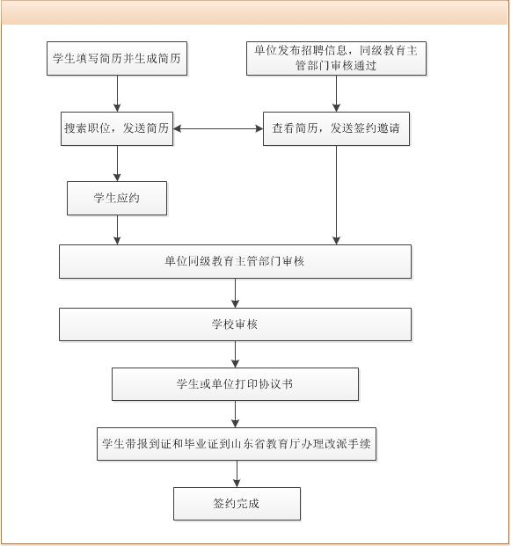
省外院校山东生源师范类毕业生签约流程

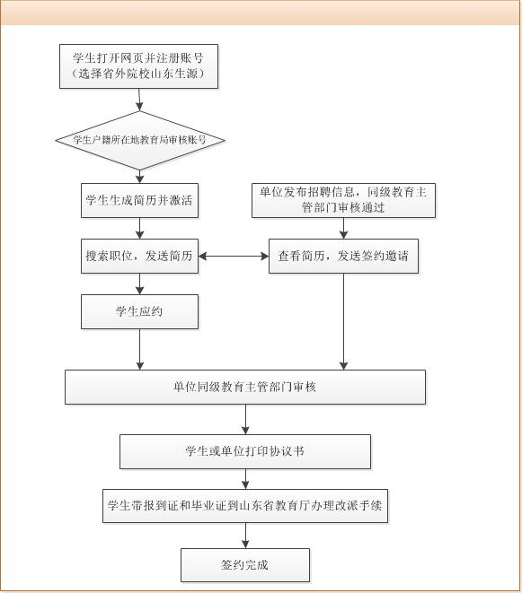

省外院校省外生源师范类毕业生签约流程

